MINIT MESYUARAT JAWATANKUASA LATIHAN KEMENTERIAN KERJA RAYA BIL. 1/2015

Tarikh Masa Tempat

HADIR
21 Mei 2015 (Khamis)
9.00 pagi
Bilik Mesyuarat Rafflesia, Tingkat 13, Blok B Kompleks Kerja Raya, KKR

SENARAI KEHADIRAN

- YBrs. Tuan Haji Sarani bin Dollah TKSU (Pengurusan)

- YBrs. Sr. Hajah Hashimah binti Harun Cawangan Latihan dan lnovasi (CLI)

- Encik Asnawi bin Alias
Bahagian Pengurusan Sumber Manusia & Pengurusan Fasiliti

- Puan Nor Fadzilah binti Ashaari Cawangan Latihan dan Inovasi (CLI)

- Puan Nagarani Perumal Unit Integriti

- Puan Saharun Nisah binti Mohd. Kassim Lembaga Lebuhraya Malaysia

- Puan Nasyrah binti Jemaludin Bahagian Pengurusan Fasiliti

- Puan Mirsha binti Rijin
Bahagian Perancangan Korporat

- Puan Nursyazwani binti Tajul Urus Bahagian Kewangan

- Puan Puteri Raidah binti Megat Radzi Bahagian Perancang Jalan

- Encik Fauzi bin Baharudin Unit Komunikasi Korporat
Pengerusi

- Puan Rumaysa Nadia binti Mohd. Suhaimi Bahagian Pembangunan Kontraktor dan Usahawan
- Encik Mohd. Nazrun bin Mat Salleh
Bahagian Pembangunan dan Penswastaan (BPP)
- Puan Sofiah binti Ahmad Shahuddin
Bahagian Pengurusan Sumber Manusia (BPSM)

- Encik Ahmad Fauzi bin Mat Jam Bahagian Pengurusan Maklumat

- Puan Hurilain binti Darmawan Bahagian Khidmat Pengurusan (BKP)

- Puan Farahah binti Yusuf
Pejabat Penasihat Undang-Undang (PUU)

- Puan Norsida binti Osman Unit KPI

- Puan Siti Noor Faizah binti Mohd Ali Unit Audit Dalam

- Puan Siti Norhudha Maria binti Derani Bahagian Akaun (BA)

- Puan Hasni binti Wahihudin Bahagian Akaun

TIDAK HADIR

- Puan Razima Aima binti Hamzah Bahagian Dasar Pembinaan

- Puan Nurulhuda binti Ismail
Bahagian Pembangunan Kontraktor dan Usahawan Urus setia
- Puan Rashidah bt. Sharif
Bahagian Pengurusan Sumber Manusia

- Encik Mohamad Nairn bin Othman Bahagian Pengurusan Sumber Manusia

- Cik Nor Hasmiza binti Zawawi Bahagian Pengurusan Sumber Manusia

Setiausaha

2

MINIT MESYUARAT JA¥¥ATANKUASA L.ATIHAN KEMENTERIAN KERJA RAYA BIL. 1/2015

WfUT | AGENDA
1.0 | KATA ALUAN PENGERUSI
 | 1.1 YBrs. Pengerusi memulakan mesyuarat dengan ucapan salam dan mengalu-alukan kehadiran semua ahli mesyuarat ke Mesyuarat Jawatankuasa Latihan (MJKL) Bil.1/2015. Ahli Mesyuarat dimaklumkan bahawa MJKL diadakan bertujuan untuk membincangkan:
 | i) prestasi pelaksanaan Pekeliling Perkhidmatan Bil. 6 Tahun 2005 iaitu Dasar Latihan Sumber Manusia Sektor Awam (DLSMSA) di peringkat Kementerian Kerja Raya (KKR) dan Agensi, dan | Makluman
 | ii) mengenai pasti isu/masaIah dalam pelaksanaan DLSMSA.
 | 1.2 YBrs. Pengerusi seterusnya membangkitkan mengenai perkara-perkara berikut:
 | i) supaya Kementerian dan Agensi terutama JKR untuk memastikan pencapaian 100% kehadiran kursus 7 hari setahun dapat dicapai bagi tahun 2015. | Semua  Agensi
 | ii) beliau menyarankan agar semua pengurus latihan dapat mempelbagaikan keadah pelaksanaan latihan seperti sesi engagement bersama staf (perkongsian ilmu, morning prayer, fea talk session dan sebagainya) dan tidak terlalu bergantung dengan kaedah sedia ada bagi mencapai kehadiran kursus 7 hari setahun; | Semtza Bahagian/Unif/ Agensi
 | iii) mencadangkan agar satu mekanisme kaedah merekod/memantau sesi engagement bersama staf dapat diwujudkan/diperkemaskan; | Semua Bahagian/Unit/ Agensi

3

 |  | iv) supaya semua pengurus latihan Kementerian dan Agensi dapat merancang dengan teliti keperluan dan peruntukan latihan kepada program-program berimpak tinggi (high impact), pembinaan sahsiah, pembangunan kepimpinan serta modul-modul yang komprehensif bagi disasarkan kepada pegawai- pegawai baru. | Semua Bahagian/Unit/ Agensi
2.0. |  | PENGESAHAN MINIT MESYUARAT  2.1 Minit MJKL Bil. 2/2014 bertarikh 28 November 2015 disahkan tanpa sebarang pindaan.
3.0 |  | PELAKSANAAN DASAR LATIHAN SUMBER MANUSIA SEKTOR AWAM (DLSMSA) KKR DAN AGENSI BAGI SUKU TAHUN PERTAMA 2015
 |  | 3.1 Kementerian Kerja Raya
 |  | Pelaksanaan Dasar Latihan Sumber Manusia Sektor Awam (DLSMSA) KKR Dan Agensi Bagi Suku Tahun Pertama 2015
 |  | 3.1.1. Mesyuarat mengambil maklum prestasi pelaksanaan DLSMSA KKR bagi suku tahun pertama seperti di LAMPIRAN A. | Makluman
 |  | 3.1.2. Mesyuarat mengambil maklum keterangan KPSU(CPMI) bahawa:
 |  | i) Kementerian Kewangan telah memperketatkan peraturan bagi permohonan ke luar negara dan cenderung untuk tidak memberi kelulusan sekiranya melibatkan lebih dari 2 peserta; dan | Semoa Bahagian/Unit/ Agensi
 |  | ii) Kementerian telah menerima teguran daripada Kementerian Kewangan berhubung isu tempoh permohonan kelulusan ke luar negara yang terlalu singkat yang melibatkan lebih dari 2 peserta. | Semoa Bahagian/Unif/ Agensi

4 I

 | 3.1.3. Mesyuarat bersetuju dengan keputusan YBrs. Pengerusi:
 | i) supaya satu perbincangan khas diadakan segera bersama JKR berhubung isu permohonan ke luar negara yang sering diterima lewat dan tidak mengikut tempoh seperti yang digariskan dalam Garis Panduan Permohonan Kursus/Seminar Luar Negara; | BPSM, KKR
 | ii) supaya semua Bahagian/Cawangan/Agensi mempercepatkan pelaksanaan kursus-kursus yang telah dijadualkan dalam JLT 2015 bagi mengelakkan ia dilaksanakan pada bulan November atau Disember kerana kadar penginapan di hotel kebiasaannya adalah lebih mahal disebabkan cuti persekolahan. Selain itu, penangguhan juga menjadi punca program tidak sempat dilaksanakan sebab pertindihan kursus dan kesuntukan masa. | Semtza Bahagian/Unit/ Agens/
 | iii) supaya mana-mana Bahagian yang tidak dapat melaksanakan kursus-kursus yang telah dijadualkan dalam JLT 2015 agar memaklumkan segera secara rasmi ke BPSM, KKR selewat-lewatnya pada akhir bulan Jun agar langkah sewajarnya dapat dirancang oleh Bahagian tersebut; dan | Semua Bahagian/Unif/ Agens/
 | iv) bahawa YBhg. Datuk KSU telah menetapkan dalam Mesyuarat PPSM Bil. 1/2015 agar semua Ketua Bahagian mengenakan penalti sebanyak 5% dari jumlah markah Laporan Nilaian Prestasi Tahunan (LNPT) bagi anggota yang gagal melengkapkan kehadiran kursus 7 hari setahun. | Semua Bahagian/Unit/ Agens/
 | Cadangan Agihan Penjimatan Perbelanjaan Kursus
 | 3.1.4. Mesyuarat mengambil maklum Cadangan Agihan Peruntukan Penjimatan Perbelanjaan Kursus seperti di slaid 2 LAMPIRAN A; | Makluman

 | 3.1.5. Mesyuarat mengambil maklum cadangan KPSU(CPMI) seperti berikut: | BPSM, KKR
 | i) sebahagian peruntukan dari penjimatan perbelanjaan kursus yang telah dilaksanakan digunakan bagi menampung latihan yang diperlukan oleh perjawatan kader khususnya Pembantu Kemahiran Gred H17-H22; | CIDB/ABM
 | ii) supaya Akademi Binaan Malaysia (ABM) melalui CIDB dapat membantu mengenai pasti kursus kemahiran yang bersesuaian untuk diberikan kepada Pembantu Kemahiran Gred H17-H22;
 | iii) penjimatan perbelanjaan kursus turut disalurkan kepada Bahagian Pembangunan Kontraktor dan Usahawan (BPKU) bagi membantu pencapaian kehadiran 7 hari berkursus anggota BPKU memandangkan Bahagian tersebut tidak mengemukakan sebarang cadangan latihan dalam Jadual Latihan Tahunan (JLT) 2015; | JKR
 | iv) penjimatan perbelanjaan juga boleh disalurkan kepada JKR bagi membantu pencapaian kehadiran 7 hari latihan agensi tersebut dan pihak JKR perlu mengemukakan cadangan program kepada BPSM, KKR untuk pertimbangan selanjutnya. | CIDB
 | 3.1.6. Mesyuarat mengambil maklum mengenai penjelasan wakil CIDB seperti berikut:
 | i) bahawa agensi tersebut akan terlebih dahulu mendapatkan penjelasan ABM berhubung cadangan di para 3.15 (ii) memandangkan ia di luar bidang kuasa CIDB. | Makluman
 | 3.1.7. Mesyuarat mengambil keterangan SUB(PSM) KKR seperti berikut:
 | i) supaya kursus coaching diperluaskan kepada lebih ramai pegawai berdasarkan kertas cadangan yang diterima oleh BPSM dari Comprehensive Training and Consultancy Sdn Bhd lanjutan pelaksanaan Kursus Leadership Essential Programme (LEAP)
6 I '

 | bagi pegawai Gred 48. Kursus ini akan dilaksanakan dalam tempoh 6 bulan dengan kos sebanyak RM47,000.00
 | 3.1.8. Mesyuarat mengambil keterangan Pengarah CLI seperti berikut:
 | i) bahawa Cawangan tersebut telah mengenai pasti dua buah kursus untuk dilaksanakan menggunakan cadangan penjimatan perbelanjaan kursus KKR iaitu Leadership in Crisis bagi Pegawai Kanan JKR dan Kursus Berhadapan Media bagi pengurusan atasan JKR.
 | 3.1.9. Mesyuarat bersetuju dengan keputusan YBrs. Pengerusi supaya:
 | i) perkara di para 3.1.7 (i) di bincangkan dalam mesyuarat di peringkat Bahagian bagi memperhalusi kesesuaian kandungan kursus dan kesediaan organisasi bagi melaksanakan kursus tersebut; dan | BPSM, KKR
 | ii) supaya JKR mengemukan kertas cadangan yang komprehensif bagi pelaksanaan kursus di para 3.1.8 (i) dengan melibatkan peserta dari KKR, LLM dan CIDB agar peruntukan dapat disalurkan ke agensi tersebut.
 | 3.2 Jabatan Kerja Raya
 | 3.2.1. Mesyuarat mengambil maklum prestasi pelaksanaan DLSMSA JKR 2015 bagi suku tahun pertama 2015 adalah seperti berikut:
 | i) JKR telah diluluskan dengan peruntukan sebanyak RM3,000,000.00 bagi tahun 2015. Pecahan peruntukan latihan CLI adalah seperti berikut: | Makluman
Bil. | Perkara | Jumlah (RM)
1. | Latihan | 2,350,000.00
2. | Inovasi | 550,000.00
3. | Operasi | 100,000.00

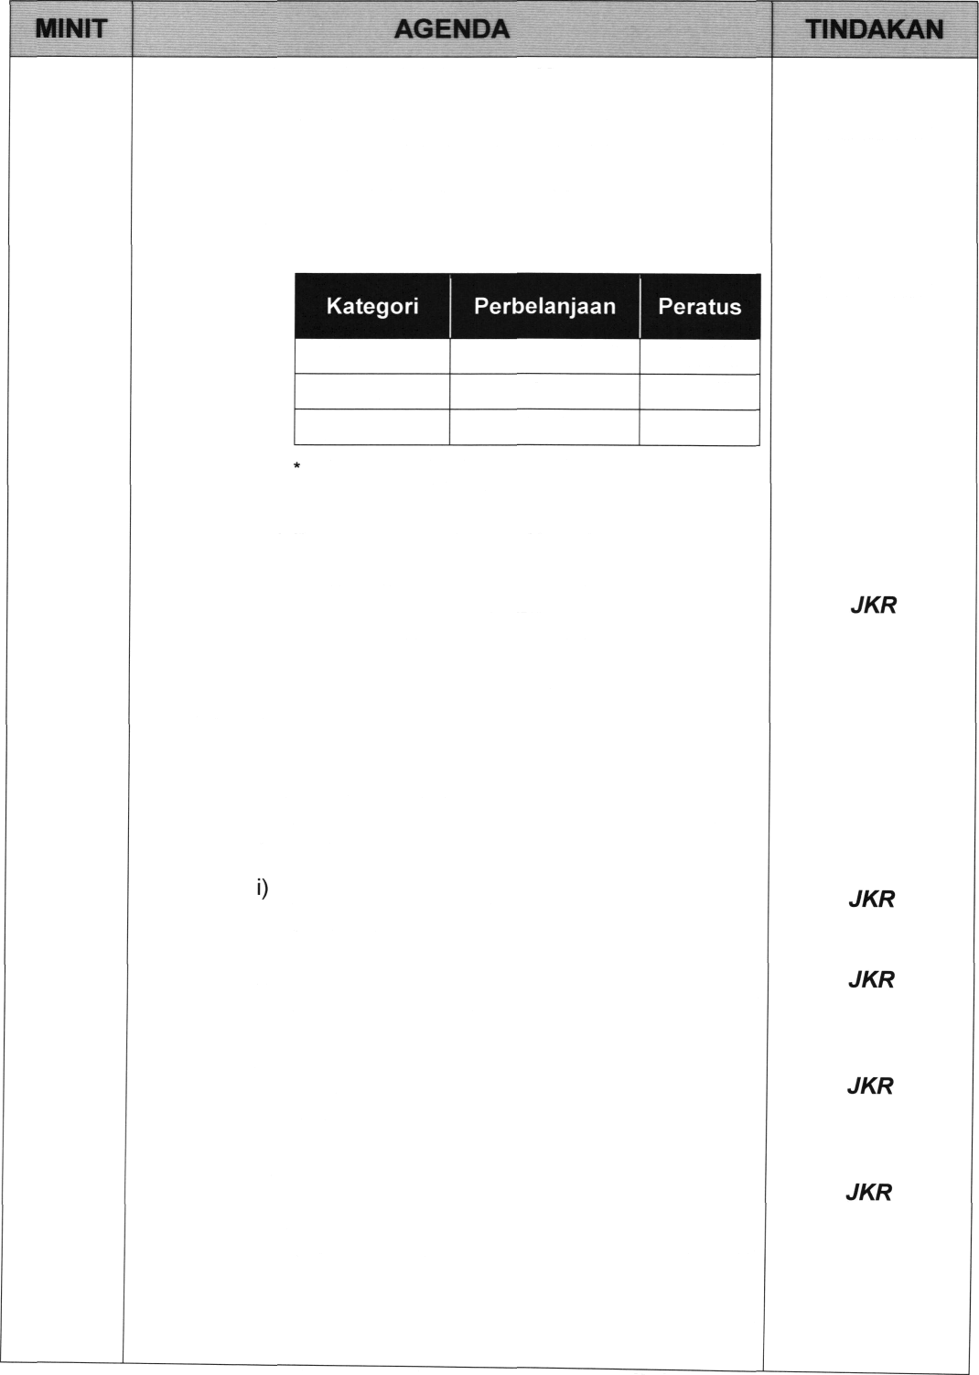

Prestasi Pelaksanaan Kursus

  - Dari 246 kursus yang dirancang bagi Makluman
tahun 2015, sebanyak 105 kursus iaitu
43% telah dilaksanakan.

Prestasi Perbelanjaan Kursus

Makluman

Latihan RM768,000.00 32.68%
Inovasi RM142,000.00 0.26%
Operasi RM76,000.00 2.53%
Peratus berdasarkan jumlah keseluruhan pemntukan latihan

Prestasi Kehadiran 7 Hari Berkursus

  - Mengikut laporan yang dijana oleh Sistem Latihan JKR (SPEED), sebanyak 6,377 (37.21%) dari 17,136.00 anggota belum menghadiri kursus bagi tahun 2015.

3.2.2. Mesyuarat mengambil maklum keterangan Pengarah CLI bahawa antara strategi yang telah dirancang bagi meningkatkan prestasi pelaksanaan DLSMSA JKR adalah seperti berikut:

melaksanakan sebahagian besar mungkin kursus yang telah dijadualkan dalam JLT JKR 2015 sebelum 15 Jun 2015;

- melaksanakan latihan berskala besar khusus kepada anggota JKR di peringkat negeri;

- mengenai pasti best training practices dari institut latihan terkemuka seperti Petronas Training Centre;

- mengadakan Kursus Training The Trainers dalam melahirkan lebih ramai in house trainer bagi mengendalikan kursus-kursus di JKR dan sebagai persediaan bagi penubuhan Pusat Kecemerlangan Teknikal Negara yang
dijangka akan beroperasi pada September 2016.

8 | .

